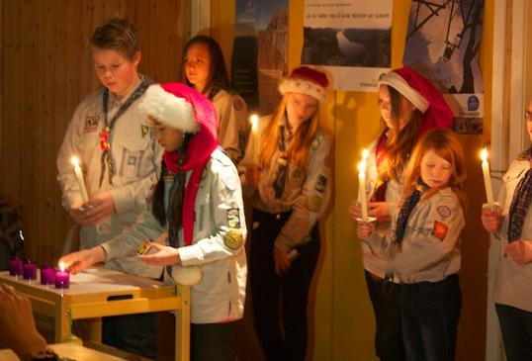

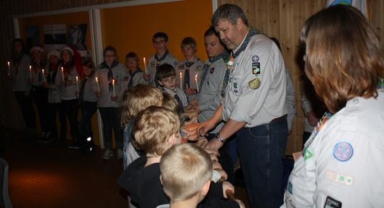

**Vi ønsker velkommen til årsfest i**

**gymsalen på Brårud skole**

(Kjør Vestsidevegen og følg skilt til Brårud skole. Krysset er rett ved Jokern på Brårud)

**Søndag 8. desember kl. 1600 til ca. kl. 1900**

Vi samles også i år innendørs for vår vanlige avslutning på året. Vi samler speidere, foreldre, besteforeldre, tanter og andre for litt sosial hygge med kaffe/brus og kaker.

Det blir opptak av nye speidere i Nes-Årnes speidergruppe, og speiderne får utdelt merkene de har tatt denne høsten.

Speiderne har litt underholdning til oss, i tillegg blir det litt bildefremvisning.

Så vi ber alle om å ta med drikke til eget behov, og kake/ frukt til felles bord. Ta også med kopp/glass og asjetter.

Vennligst send mail eller sms til Unni med påmelding og antall innen 03.12.13 unniheimstad@gmail.com eller sms til 91350963.

****Mvh Nes-Årnes speidergruppe og Foreldreforeningen http://nes-arnes.speidergruppe.org/